Atividades de Fixação

Diferencie os itens:

- Treinamento Online e Offline:
No treinamento online o ajuste dos pesos sinápticos e do limiar de ativação é feito toda vez que a saída não condiz com o valor esperado.
No treinamento offline, todos os erros ocorridos durante uma época são anotados e os ajustes são feitos somente depois que a época terminar.

- Treinamento Supervisionado e Não Supervisionado:
No treinamento supervisionado é obtida uma saída esperada para cada conjunto de entradas.
No treinamento não supervisionado, não é informada a saída esperada dos conjuntos de entradas.

- Alimentação direta, Retroalimentada e Articulada:
Direta: as saídas de uma camada alimentam as entradas das próximas camadas;
Retroalimentada: as saídas de uma camada alimentam as entradas das camadas anteriores;
Articulada: os neurônios trocam dados entre si.

- Perceptron e Adaline:
Ambas as redes neurais contam com a mesma teoria matemática. Podemos diferenciar as duas pela regra que utilizam para fazer os ajustes de pesos e pela função de ativação.
A Perceptron utiliza a regra de Hebb para atualizar seus pesos, e utiliza degrau dipolar como função de ativação. Já a Adaline utiliza a regra Delta para ajuste de pesos e a função de ativação linear.

Qual a fórmula de neurônio da Perceptron?
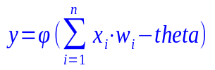

Qual a fórmula de ajuste de peso da Perceptron?

W_{anterior} = W_{atual} + taxaAprendizado * (d^{k –} y) * x^{k}

Descreva as principais características de RNAs:

- Adaptação por experiência:
Modifica e atualiza os pesos sinápticos de acordo com as entradas.

- Capacidade de Aprendizado:
Consegue se adequar ao problema relacionando os parâmetros do mesmo.

- Habilidade de Generalização:
Consegue relacionar as características adquiridas durante o treinamento e generalizar para uma entrada que não é conhecida.

- Organização de Dados:
Consegue fazer agrupamento de dados com particularidades em comum.

- Tolerância a falhas:
Consegue contornar as falhas graças ao seu grande número de neurônios e ligações.

- Facilidade de Prototipagem:
A implementação das redes é simples pois as redes utilizam operações matemáticas elementares.

Qual a diferença de arquitetura de MLP e da RBF para separar os conjuntos a seguir?
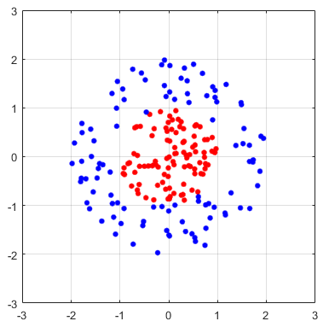

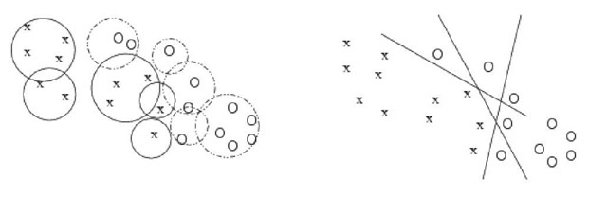

No caso A, a RBF com sua única camada intermediária já conseguiria fazer uma elipse para separar os vermelhos dos azuis, a MLP já precisaria de múltiplas camadas para traças várias linhas contornando os pontos vermelhos.
No caso B, a RBF vai precisar de muito mais neurônios na sua camada intermediária para conseguir criar elipses para separar todos os itens em seus respectivos grupos. A MLP consegue resolver com poucas camadas e provavelmente com um número reduzido de neurônios em relação à RBF.

Cite e descreva três Funções de Ativação
{0, se x<0;
1. Degrau: g(u) = {0,5, se x=0;
{1, se x>0;

{-1, se x<0;
2. Degrau Bipolar: g(u) = {0, se x=0;
{1, se x>0;

{a, se u>a;
3. Rampa Simétrica: g(u) = {u, se -a<=u<=a;
{-a, se u<a;

